Katecheza 53
Temat: Zmartwychwstanie Pana Jezusa zapowiedzią naszego zmartwychwstania.
Poznasz:
- wydarzenia zmartwychwstania Chrystusa.
- symbole zmartwychwstałego Jezusa
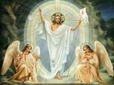
- Prawda o zmartwychwstaniu Pan Jezusa
„W pierwszy dzień tygodnia [niewiasty] poszły skoro świt do grobu, niosąc przygotowane wonności. Kamień zastały odsunięty od grobu. A skoro weszły, nie znalazły ciała Pana Jezusa. Gdy wobec tego były bezradne, nagle stanęło przed nimi dwóch mężczyzn w lśniących szatach. Przestraszone, pochyliły twarze ku ziemi, lecz tamci rzekli do nich: «Dlaczego szukacie żyjącego wśród umarłych? Nie ma Go tutaj; zmartwychwstał. Przypomnijcie sobie, jak wam mówił, będąc jeszcze w Galilei: Syn Człowieczy musi być wydany w ręce grzeszników i ukrzyżowany, lecz trzeciego dnia zmartwychwstanie». Wtedy przypomniały sobie Jego słowa, wróciwszy zaś od grobu, oznajmiły to wszystko Jedenastu i wszystkim pozostałym”. Łk 24,1-9

Odpowiedz na pytania:
– Kto pierwszy przybył do grobu Pana Jezusa?
– Dlaczego kobiety tam się udały?
– Co zobaczyły przy grobie?
– Kto stanął przed nimi u grobu?
– Co powiedzieli do kobiet mężczyźni w lśniących szatach?
– Komu niewiasty oznajmiły wiadomość o zmartwychwstaniu Jezusa?
– Kim byli mężczyźni w lśniących szatach?
– Co kobiety przekazały apostołom?
- Znaczenia Jezusowego zmartwychwstania
Jezus zmartwychwstał
– Co zapowiada Chrystusowe zmartwychwstanie?
My zmartwychwstaniemy

- Symbole zmartwychwstania
– Jakie znaki-symbole przypominają nam w kościele o zmartwychwstaniu Jezusa?

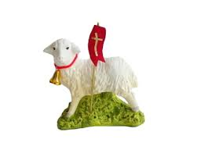
baranek wielkanocny symbol Jezusa zmartwychwstałego

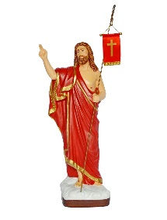

figura zmartwychwstałego Jezusa - czerwona chorągiewka oznacza zwycięstwo Pana Jezusa nad śmiercią

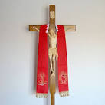
krzyż z czerwoną stułą - stułę noszą tylko księża. Stuła na krzyżu oznacza, że Jezus jest pierwszym i najważniejszym Kapłanem
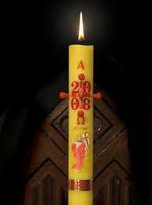

paschał - symbol Jezus zmartwychwstałego , 5 czerwonych kulek oznacza 5 głównych ran Jezusa

– Które z tych znaków są w waszych domach?
- Znaczenia niedzielnej Mszy Świętej
Każda niedziela jest pamiątką dnia, kiedy Pan Jezus zmartwychwstał. Przychodzimy wówczas na Mszę Świętą, aby dziękować Panu Bogu za to, co dla nas uczynił, i wielbić Go pieśnią i modlitwą.

Wykonaj zadania z zeszytu ćwiczeń

Możesz skorzystać z tych stron:
Film o zmartwychwstaniu Jezusa : https://www.youtube.com/watch?v=sC4o9AuysWw
e-puzzle: https://puzzlefactory.pl/pl/puzzle/graj/wielkanoc/216154-jezus-zmartwychwsta%C5%82y
kolorowanki: http://www.supercoloring.com/pl/kolorowanki/zmartwychwstanie-jezusa

